**Startsemester oriëntatieverslag  
Leeruitkomst *Infra***

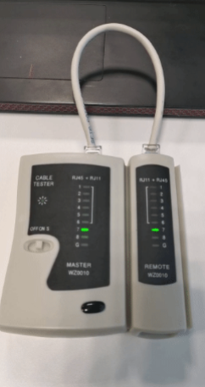

**Studentnaam: Kevin Nunes da Silva  
Studentnummer: 468588  
Klas: 7  
Vakdocent: Bjorn  
  
Versie:   
Datum: 10-28-2020**

**Inleiding***Dit is mijn oriëntatie verslag voor het vak infrastructuur. Voor dit vak had ik de opdracht gekregen om twee webservers maken, hier een website op hosten en deze beveiligen met een eigen gemaakt ssl certificaat.*

**Versiebeheer**

|  |  |  |  |
| --- | --- | --- | --- |
| **Versienummer** | **Datum** | **Auteur** | **Veranderingen** |
| *0.1* | *10-28-2020* | *Kevin* | *Eerste versie* |
| **1.0** | **16-11-2020** | **Kevin** | **Eindversie** |
|  |  |  |  |
|  |  |  |  |
|  |  |  |  |

**Inhoudsopgave**  
Inleiding  
  
Versiebeheer  
  
Introductie  
Reflectie/ evaluatie  
- *Terugkijken  
- Vooruitkijken*

**Introductie**

**Mijn naam is Kevin, ik ben 24 jaar en ben dit jaar begonnen aan het startsemester op het fontys. Dit is mijn oriëntatie verslag voor infrastructuur.**

**Ik hoopte graag te leren hoe ik met webservers moet werken en wat ik kan doen om deze te beveiligen.**

**Ik heb het voor elkaar gekregen om de websites te hosten op verschillende servers en ze beide te beveiligen.**

**Reflectie/ evaluatie**

**Mijn opdracht is om twee webservers op te zetten met een simpele html website. Deze te beveiligen en te kijken welke sneller werkt.**

**Ik heb tot nu toe de windows server in vsphere zover gekregen om op te starten. Hier moet ik nu vervolgens nog een webserver op draaiende krijgen en dan hetzelfde doen met een linux VM.**

***Tot nu toe kan ik de eenvoudige netwerktekening laten zien.***

**Ik heb geleerd hoe ik met met vsphere een web server op moet zetten, hier een website op kan hosten en deze beveiligen met een ssl certificaat..**

**De volgende keer ga ik meer vragen stellen aan medestudenten/de leraar en ook eerder aan een plan van aanpak en dergelijke beginnen. Ik ben nu erg vastgelopen op het zelf willen doen van verschillende dingen.**

**Ik zou mijzelf op het moment een 4/5 geven voor wat ik heb staan. Ik geef mijzelf dit cijfer omdat ik nou niet bepaald trots ben op wat ik heb tot nu toen en ook achter loop.**

***Tot nu toe ben ik oprecht nog niet echt trots op iets wat ik gemaakt heb. Dit komt vooral omdat ik nog niet veel heb staan.***

**Ik ga voor software kiezen volgend semester. C# en OOP(object oriented programming) zijn altijd mijn zwakte geweest in het programmeren. Hier wil ik graag verandering in brengen en ervoor zorgen dat ik desktop/mobile applicaties op een goede/duidelijke manier kan opbouwen. Infra zal hierin een rol spelen aangezien ik vaker met databases en/of webservers te werk moet gaan.**